О стеклоомывающих жидкостях
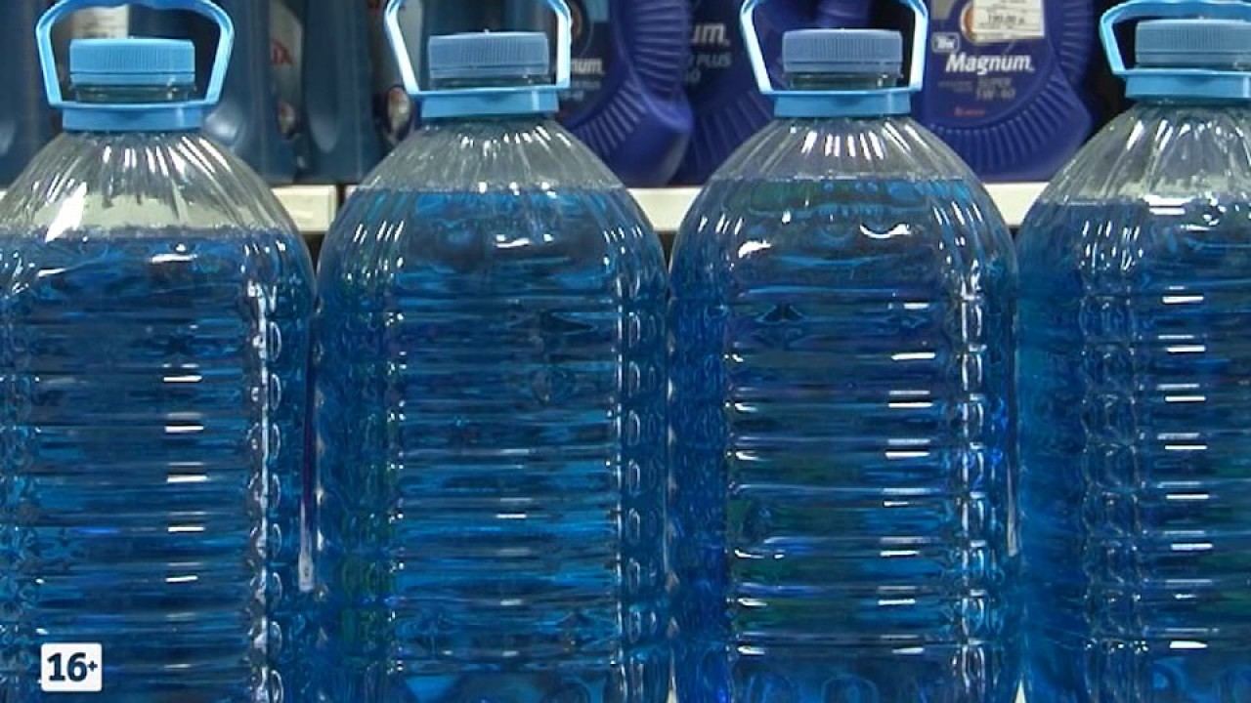

В связи с приближением сезона устойчиво отрицательных температур воздуха, Федеральная служба по надзору в сфере защиты прав потребителей и благополучия человека рекомендует автомобилистам внимательно отнестись к выбору стеклоомывающей жидкости.
Большинство зимних стеклоомывающих жидкостей изготавливают из растворов спиртов с водой с добавлением моющих средств, т.е. поверхностно-активных веществ (ПАВ), ароматизаторов, красителей.
В современных стеклоомывающих жидкостях используют изопропиловый спирт, пропиленгликоли, этиленгликоли.
Изопропиловый спирт разрешен к использованию при производстве стеклоомывающих жидкостей. Он имеет неприятный, резкий запах, напоминающий ацетон, который трудно перебить даже концентрированными отдушками, однако этот спирт не токсичен для человека.
Необходимо отметить, что стеклоомывающие жидкости на спиртовой основе содержат непищевые спирты и непригодны для пищевых целей.
Нелегальные производители используют в стеклоочистителях метиловый спирт. Метиловый спирт обладает слабым запахом, не отличимым от этилового (пищевого) спирта, дешев и хорошо очищает стекла. Однако метиловый спирт (метанол) – сильный кумулятивный яд, обладающий направленным действием на нервную и сосудистую системы, зрительные нервы, сетчатку глаз.
Метиловый спирт может вызвать острые отравления со смертельным исходом при ингаляции, абсорбции через неповрежденную кожу, заглатывании; раздражает слизистые оболочки верхних дыхательных путей, глаз. Повторное длительное воздействие метанола вызывает головокружение, боли в области сердца и печени, приводит к неврастении, вегето-сосудистой дистонии, ухудшению зрения, заболеваниям органов желудочно-кишечного тракта, верхних дыхательных путей, дерматитам.
При приеме внутрь смертельная доза метанола для человека равна 30 граммов, но тяжелое отравление, сопровождающееся слепотой, может быть вызвано 5-10 граммами вещества.
Постановлением главного государственного врача Российской Федерации от 11.07.2007 № 47 запрещено использование метилового спирта в средствах по уходу за автотранспортом, а также продажа населению указанных средств, содержащих метанол.
Стеклоомывающую жидкость следует приобретать только в установленных местах торговли. При покупке стеклоомывающей жидкости следует обратить внимание на информацию на потребительской таре, вынесенную на этикетку, которая должна содержать сведения о производителе с указанием адреса, название продукции, ее назначение, состав, соответствие техническим условиям, по которым продукция изготовлена, сроки годности, меры предосторожности.
За консультацией по вопросам нарушенных прав потребителя Вы можете обратиться в:
- Центр по информированию и консультированию потребителей ФБУЗ «Центр гигиены и эпидемиологии в Новгородской области» (ул. Германа, д.29а, кабинет 5,12, телефоны: 8(8162) 77-20-38, 73-06-77, страница в «ВК» https://vk.com/zppnovgorod,
e-mail: zpp.center@yandex.ru);
- Управление Роспотребнадзора по Новгородской области (В. Новгород, ул. Германа, д.14, каб.101, телефоны: 8(8162) 971-106, 971-117);
- Работает Единый консультационный центр, который функционирует в круглосуточном режиме, по телефону 8 800 555 49 43 (звонок бесплатный), без выходных дней на русском и английском языках.
Дополнительно информируем, что функционирует Государственный информационный ресурс для потребителей https://zpp.rospotrebnadzor.ru. Каждый потребитель может ознакомиться с многочисленными памятками, обучающими видеороликами, образцами претензионных и исковых заявлений. На ресурсе размещена вся информация о судебной практике Роспотребнадзора в сфере защиты прав потребителей.

